**Zdravím všetkých ôsmakov !**

**Prečo všetkých? Lebo niektorí žiaci si myslia, že ich sa to netýka. No na vysvedčení budú hodnotení všetci !!!**

**To závisí len od vás , či kladne alebo menej vyhovujúco.**

**Ako to napraviť? Stačí pracovať podľa mojich pokynov a zadania zaslať na tento mail:** [**73ivanovazs@gmail.com**](mailto:73ivanovazs@gmail.com) **.**

**Úloha 1:**

Z tematického celku „Bunka a jej život“ **každý ! vypracuje Previerku a zašle čím skôr na môj mail. Predtým si témy zopakuj, ako pred písomkou. Až potom bez opisovania a listovania v učebnici a zošite vypracuj písomku. Stačí, ak mi pošleš správne odpovede (napr. 1.A, 2.D, 3.A, ... ). Ktorí mi nezaslali sfotené poznámky, tak nech tak urobia.**

**Čím skôr vypracuješ a pošleš (samozrejme správne!), tvoje ohodnotenie môže byť o to lepšie.**

**Previerka 8.ročník BUNKA a jej život**

**Otázka č.1:** **Ribozómy sú organely , v ktorých**

a) vzniká kyslík   
b) sa vytvárajú cukry a škroby   
c) sa tvoria bielkoviny   
d) sa prenáša genetická informácia

**Otázka č.2: Zelené farbivo sa nachádza**

a) vo vakuole   
b) v bunkovej stene   
c) v chlorofyle   
d) v chloroplastoch

**Otázka č.3: Dýchanie prebieha**

a) v rastlinných bunkách   
b) v živočíšnych bunkách   
c) iba cez deň   
d) vo všetkých bunkách

**Otázka č.4: Jadro má**

a) živočíšna bunka   
b) rastlinná aj živočíšna bunka   
c) iba baktéria   
d) rastlinná bunka

**Otázka č.5: Rastlinné bunky na výživu prijímajú**

a) anorganické aj organické látky   
b) anorganické látky   
c) vodu   
d) organické látky

**Otázka č.6: Bunky sa rozmnožujú**

a) pučaním   
b) delením   
c) množením   
d) oddeľovaním

**Otázka č.7: Chromozómy sa nachádzajú**

a) vo vakuole   
b) v cytoplazme   
c) v chloroplastoch   
d) v jadre

**Otázka č.8: K uvoľneniu energie dochádza**

a) v mitochondiách   
b) v ribozomoch   
c) v jadre   
d) v chloroplastoch

**Otázka č.9: Bunkovú šťavu obsahuje**

a) bunková stena   
b) cytoplazma   
c) vakuola   
d) jadro

**Otázka č.10: Genetickú informáciu prenášajú**

a) chloroplasty   
b) ribozómy   
c) chromozómy   
d) vakuoly

**Otázka č.11: Najmenšia stavebná a funkčná jednotka všetkých živých organizmov je**

a) bunková stena   
b) orgán   
c) bunka   
d) jadro

**Otázka č.12: Bunkovú stenu má**

a) rastlinná bunka   
b) žiadna bunka   
c) rastlinná aj živočíšna bunka   
d) živočíšna bunka

**Otázka č.13: Aktívny pohyb v bunke vykonáva**

a) cytoplazma   
b) jadro   
c) vakuola   
d) bunková stena

**Otázka č.14: Stavebné látky buniek sú**

a) iba tuky   
b) cukry a tuky   
c) bielkoviny a cukry   
d) tuky a bielkoviny

**Otázka č.15: Bunkové dýchanie zabezpečujú**

a) mitochondrie   
b) chloroplasty   
c) vakuoly   
d) ribozómy

**Otázka č.16: K zníženiu genetického materiálu na polovicu dochádza**

a) vždy pri delení buniek   
b) pri vzniku pohlavných buniek   
c) pri vzniku telových buniek   
d) pri vzniku materských buniek

**Otázka č.17: Cytoplazmatická membrána je**

a) nepriepustná   
b) odpudivá   
c) priepustná   
d) polopriepustná

**Otázka č.18: Fotosyntéza prebieha**

a) iba v noci   
b) v rastlinnch aj živočíšnych bunkách   
c) iba v živočíšnych bunkách   
d) iba v rastlinných bunkách

**Otázka č.19: Výmenu látok medzi bunkou a prostredím umožňujú**

a) bunkové povrchy   
b) bunkové organely   
c) neživé súčasti   
d) jadrá

**Otázka č.20: Jadro bunky tvoria**

a) bielkoviny a tuky   
b) bielkoviny a cukry   
c) nukleové kyseliny a bielkoviny   
d) tuky, cukry, bielkoviny

**------------------------------------------------------------------------------------------------------------------------------------------------------------------------------------------------------------------**

**Úloha 2: Prečítaj si prvú tému z nového tematického celku a poznámky si zaznač do zošita z BIO. Študuj aj z učebnice BIOLÓGIE !!!**

**3.TC: Dedičnosť a premenlivosť organizmov**

**Téma: Dedičnosť a jej podstata**

**Dedičnosť** – je schopnosť organizmov uchovať svoje gény a pri rozmnožovaní ich odovzdať svojím potomkom (vytvárať pri rozmnožovaní jedince so zhodnými znakmi).

**Premenlivosť** = odlišnosť

– znamená, že jedince (potomkovia) nebudú úplne totožné s rodičmi, ale v niečom aj odlišné. Vznikajú kombináciou dvoch rodičov ⇒

„Potomok človeka je človek, ale má napr. inú farbu očí ako jeho matka a inú farbu vlasov ako jeho otec“.

**Genetika** – veda, ktorá sa zaoberá zákonitosťami dedičnosti a premenlivosti.

Skúmaním dedičnosti a premenlivosti sa zaoberal český prírodovedec **Johan Gregor Mendel**

* sformuloval zákony dedičnosti
* študoval kríženie rastlín hrachu

**Genetické (dedičné) informácie** sú uložená v každej jednej bunke a to konkrétne v organele – **v jadre**. (Poznámka – výnimkou je bunka červenej krvinky – neobsahuje jadro, zaniklo jej aby sa zväčšil priestor pre prenos dýchacích plynov).

Genetické informácie sa prenášajú z rodičov na potomkov pohlavnými bunkami.

**Gén** = dedičná vloha

* je základnou jednotkou dedičnej informácie
* gény sú uložené v **chromozómoch** v jadre bunky, chromozóm tvoria bielkoviny a nukleové kyseliny **DNA** alebo RNA (len RNA vírusy majú nukleovú kyselinu RNA).
* **je to určitý úsek DNA, ktorý nesie informáciu potrebnú na vytvorenie určitého znaku (veľkosť, tvar, farba ...) alebo vlastnosti (odolnosť voči chladu ...).**

**DNA** - deoxyribonukleová kyselina

Jej reťazec tvoria dve vlákna, ktoré sa špirálovito otáčajú oproti sebe ako dvojzávitnica. Vlákna sú prepojené chemickými väzbami. Usporiadaním chemických väzieb sa kóduje genetická informácia.

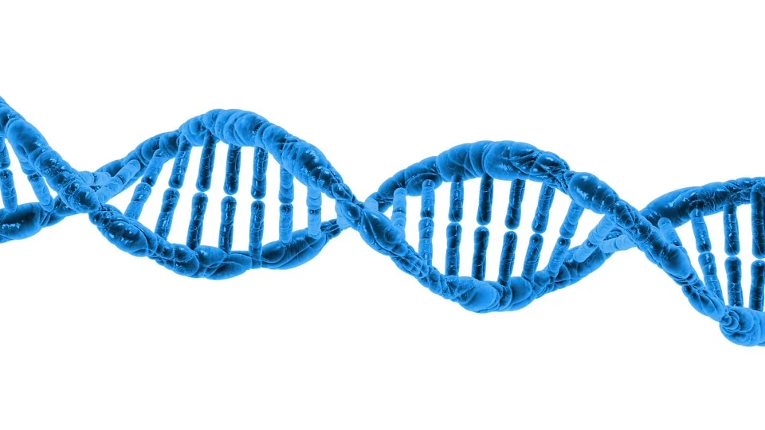

Prajem príjemné samoštúdium, p.uč.Ivanová.